Праведная София, княгиня Слуцкая

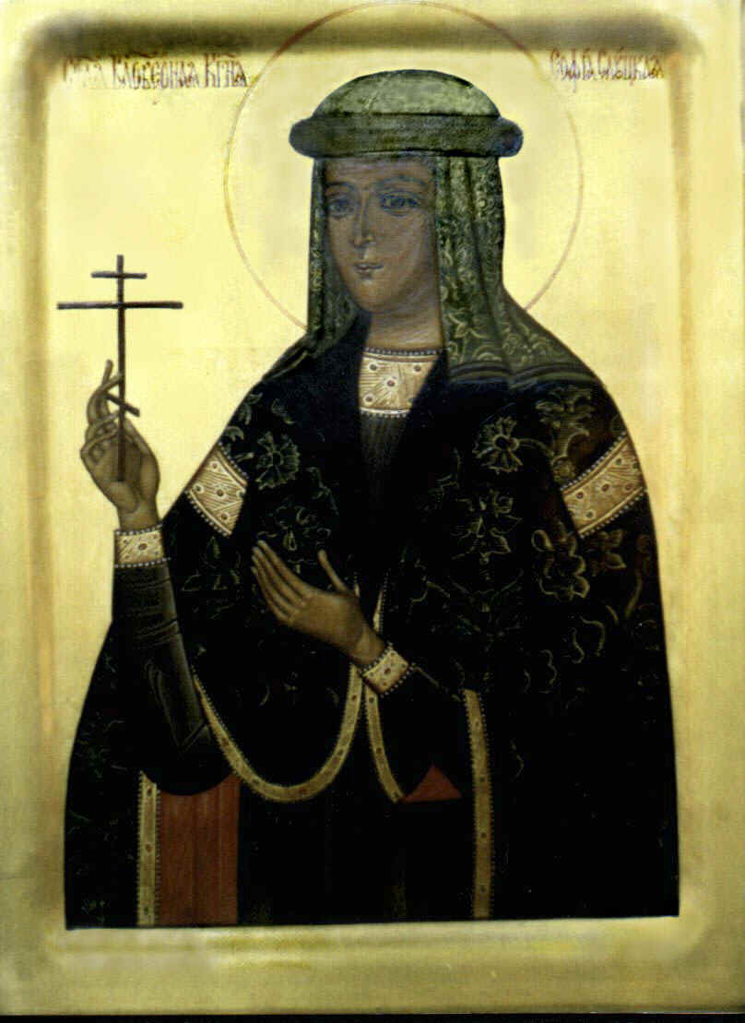

Была святая София последней из белорусских князей Слуцких, род свой ведших от великого князя Ольгерда. Родилась княжна София в лето 1586, в непростое время, когда православие на землях Белой Руси было гонимо. Многие шляхтичи, богатство и власть спасая, добровольно приняли католичество. Часты измены такие стали после того, как Великое Княжество Литовское унию подписало с Короной польской и по указу короля шляхта православная право потеряла занимать посады государственные …
Православными были все предки Софии. Православия крепко держались. Отец ее - Юрий Юрьевич – помнил завет дедовский: хранить свою веру, давал фундуши щедрые на монастыри и церквы. Младшие же его братья Ян-Симеон и Александр иезуитами совращенные, изменили православию. Мать Софии скончалась, когда девочке еще и года не было, а вскоре умер и отец. И так по воле божией стало, что смерть от сабли лихой, да от жизни разгульной нашла и бездетных братьев князя Юрия. И перешли к юной Софии все владения рода Олельковичей. Стала она самой богатой невестой в Речи Посполитой. На скарбы княжны Слуцкой поглядом поглядывать знатные женихи стали. Однако, по юности лет своих взята была София под опеку семьей Ходкевичей, которые приходились ей родственниками.
Заботясь о Софии, опекуны преследовали и свои корыстные цели. Немалые деньги задолжали Ходкевичи князьям Радзивиллам, потому и решили выплатить долги из приданого малолетней княжны. В 1594 г. сговорились Иероним Ходкевич, опекун Софии и Кшиштоф Радзивилл, гетман Великого Княжества Литовского о женитьбе его сына Януша на Софии. Но не могло тайное не сделаться явным. Братья Иеронима Александр и Кароль Ходкевичи против брака восстали. Воззвали они к христианской совести брата и взяли с него обещание, что без их воли не выдаст он Софию замуж за князя Януша. И Иероним уступил братскому вразумлению.
Князь Радзивилл узнал о том и дело передал в Виленский трибунал, который постановил, что Ходкевич должен уплатить огромную сумму - 100 000 грошей. Суд признал, что Софию следует выдать за Януша под угрозой выплаты тройной неустойки. Но не принял решения суда Иероним Ходкевич. Тогда Раззивилл, разгневавшись, начал собирать войско, чтобы войной отправиться на Слуцк и силой захватить неправедное богатство. Стал готовиться к войне и Ходкевич…
София Юрьевна неустанно молила Бога остановить кровопролитие, причиной которого она стала. Перед угрозой войны даже сам король Жыгимонт III отправил послов, призывая к миру. Все православное духовенство Слуцка пребывало в посте и молитве.
И Господь не попустил бессмысленного кровопролития. В последнее мгновение противники сговорились на том, что Радзивилл, в обмен на согласие княжны, оставляет любые денежные претензии.
Боясь нового гнева Радзивиллов, упрашивать стали опекуны княжну принять католичество. Но не пожелала София изменить православию. Условием ее будущему мужу стало обещание, что дети их будут крещены в Православной Церкви и воспитаны будут как православные. Не главным оказался для князя Януша вопрос вероисповедания. Поразмыслив, послал он прошение папе Римскому о разрешении ему вступить в брак с княжной Софией, остающейся в православии. И папа позволил это князю. Бракосочетание по православному обряду совершено было 1 октября 1600 г. в день Покрова Пресвятой Богородицы.
Вскоре после свадьбы отправился князь Януш на войну со Швецией, а затем с Москвой. В это время слуцкая княгиня всю любовь свою и заботу излила на защиту православия от возрастающего натиска унии. Это было тяжелое время для Белой Руси. Храмы отдавались в аренду католикам и униатам, которые требовали плату за каждое богослужение. Запрещены были все публичные собрания православных. Крещение, венчание, погребение разрешалось совершать только с разрешения католического ксендза за установленную плату. Хоронить православных можно было только ночью, а дети, рожденные от смешанных браков, считались принадлежащими к костёлу.
Своей земной властью святая София защитила принадлежавший ей Слуцк: покровительствовала духовенству и мещанам: жертвовала собственноручно вышитые золотом ризы, фундуши давала для постройки храмов. Верой и любовью убедила она супруга исходатайствовать у короля грамоту о запрещении в их владениях насильно принуждать православных к унии.
19 марта 1612 г. святая София Слуцкая во время трудных родов преставилась ко Господу. Вместе с ней скончался и ее ребенок. Тело праведницы было погребено в Свято-Троицком монастыре в Слуцке.
Княгиня София стала почитаться в народе, как святая покровительница женщин, готовящихся стать матерями. Господь прославил святую нетлением мощей и чудотворениями от них.
В 1848 г. в Слуцке свирепствовала холера. По просьбе горожан через весь город крест-накрест с крестным ходом были пронесены мощи святой. Вскоре, по небесному заступничеству праведной Софии, эпидемия холеры в городе и его окрестностях прекратилась.
Вот еще один дошедший до нас пример помощи Божией по молитвам к святой Софии. Однажды 11-летнего мальчика Самуила Шиловича ударила молния. В течение четырех лет лежал он недвижимо. Лечение не давало результата. Святая София явилась во сне матери мальчика и повелела ей привезти больного в монастырь к ее гробнице. Именно так родители и поступили. Когда они приблизились к мощам, Самуил опустил в гроб серебряный рубль, в котором возможно заключалось все состояние бедной семьи. Когда в церкви зазвонили к службе, мальчик получил полное исцеление и к удивлению всех, совершенно здоровый пошел домой пешком.
В 1930 г. Свято-Троицкий Слуцкий монастырь был закрыт. Богоборцы постановили передать мощи Софии Слуцкой в Центральный белорусский музей в городе Минске…
Сегодня мощи святой почивают в Минском Свято-Духовом кафедральном соборе в северном приделе в честь чудотворной Минской иконы Божией Матери, напоминая верующим о подвиге жившей во Христе и прославленной Им слуцкой княгини. Ей молятся и просят о чистой и искренней любви. Святая праведная Софие, моли Бога о нас!

